МИНИСТЕРСТВО ОБРАЗОВАНИЯ РЕСПУБЛИКИ БЕЛАРУСЬ
Учреждение образования «БЕЛОРУССКИЙ ГОСУДАРСТВЕННЫЙ
ТЕХНОЛОГИЧЕСКИЙ УНИВЕРСИТЕТ»
Факультет Информационных технологий
Кафедра Информационных систем и технологий
Специальность 6-05-0612-01 Программная инженерия
ПОЯСНИТЕЛЬНАЯ ЗАПИСКА КУРСОВОГО ПРОЕКТА
по дисциплине «Компьютерные языки разметки»
Тема «Веб-сайт службы занятости»
Исполнитель
студент 1 курса 8 группы ______________ Д. В. Никитков
подпись, дата
Руководитель
старший преподаватель ______________ Е. В. Барковский
должность, учен. степень, ученое звание подпись, дата
Допущен(а) к защите __________________________________ _______________
__________________________________ _______________
__________________________________ _______________
дата, подпись
Курсовой проект защищен с оценкой
Руководитель _______________ ___________ Е. В. Барковский
подпись дата инициалы и фамилия
МИНИСТЕРСТВО ОБРАЗОВАНИЯ РЕСПУБЛИКИ БЕЛАРУСЬ
Учреждение образования
«БЕЛОРУССКИЙ ГОСУДАРСТВЕННЫЙ ТЕХНОЛОГИЧЕСКИЙ УНИВЕРСИТЕТ»
Факультет информационных технологий
Кафедра информационных систем и технологий
Утверждаю

Заведующий кафедрой

___________ Е.А. Блинова
^{подпись} ^{инициалы и фамилия}

«___» _________________2026 г.

ЗАДАНИЕ
на курсовое проектирование
по дисциплине «Компьютерные языки разметки»
Курс 1 Группа: 8 Специальность: 6-05-0612-01 Программная инженерия
Студент: Даниил Васильевич Никитков
1. Тема: Веб-сайт «службы занятости»
2. Срок выполнения курсового проекта : с 9 февраля 2026 г. по 06 мая 2026 г.
3. Технические требования :
3.1 Прототип веб-сайта должен быть разработан с использованием графических редакторов Figma/Adobe XD/Sketch.
3.2 Для хранения данных должен быть использован XML-формат.
3.3 Разметка содержания сайта должна быть выполнена с применением HTML5 и XML.
3.4 Для описания внешнего вида веб-страниц использовать SCSS и CSS3.
3.5 Веб-сайт должен содержать:
– семантические теги HTML5;
– графические элементы в форме SVG;
– несколько веб-страниц;
– JavaScript для управления элементами DOM.
3.6 Верстка сайта должна быть адаптивной и кроссбраузерной;
3.7 Для тестирования использовать The W3C Markup Validation Service/Git Super Linter
3.8 Проект и пояснения к проекту должны быть размещены на GitHub.
4. Содержание пояснительной записки
1. Титульный лист;
2. Задание на курсовое проектирование;
3. Введение;
4. Постановка задачи;
5. Проектирование веб-сайта
6. Реализация структуры веб-сайта
7. Тестирование веб-сайта
8. Заключение
9. Список использованных источников
10. Приложения (полный исходный текст программы разработанного приложения с подробными комментариями)

5. Форма представления на GitHub выполненного курсового проекта:
– Теоретическая часть пояснительной записки курсового проекта должна быть представлена в формате MS Word.
– Оформление записки должно быть согласно правилам.
– Листинги представляются в приложении.

Календарный план
№ п/п | Наименование этапов курсового проекта | Срок выполнения этапов проекта
1 | Задание на курсовое проектирование. Титульный лист | 16.02.2026
2 | Введение. Постановка задачи | 03.03-09.03.2026
3 | Проектирование веб-сайта | 10.03-23.03.2026
4 | Реализация структуры веб-сайта на HTML5 и внешнего оформления на SCSS и СSS3 | 24.03–16.04.2026
5 | Тестирование веб-сайта | 17.04–24.04.2026
6 | Заключение | 27.04.2026
7 | Список использованных литературных источников. Приложения | 28.04.2026
6 | Подготовка и оформление пояснительной записки курсового проекта | 28.04–05.05.2026
7 | Сдача на допуск к защите курсового проекта | 06.05.2026
8 | Защита курсового проекта | 18.05-31.05.2026

5. Дата выдачи задания «16» февраля 2026 г.
Руководитель __________________ Е.В.Барковский
^{(подпись)}

Задание принял к исполнению _______________________
^{(дата и подпись студента)}

Содержание

Введение……………………………………………………………………... | 3
1 Постановка задачи …………………………………………………….... | 4
1.1 Обзор аналогичных решений ……………………………………. | 4
1.2 Техническое задание ……………………………………………… | 5
1.3 Выбор средств реализации программного продукта …………….. | 6
1.4 Вывод по разделу 1 ……………………………………………….... | 8
2 Проектирование страниц веб-сайта ………………………………….. | 9
2.1 Выбор способа верстки …………………………………………….. | 9
2.2 Выбор стилевого оформления ……………………………………... | 10
2.3 Выбор шрифтового оформления …………………………………… | 11
2.4 Разработка логотипа ………………………………………………... | 11
2.5 Разработка пользовательских элементов ………………………… | 12
2.6 Разработка спецэффектов ………………………………………….. | 13
2.7 Вывод по разделу 2 ………………………………………………… | 14
3 Реализация структуры веб-сайта ……………………………………… | 15
3.1 Структура HTML-документа ………………………………………. | 15
3.2 Добавление таблиц стилей SCSS и CSS ………………................ | 15
3.3 Использование стандартов XML (SVG) …………………………… | 16
3.4 Управление элементами DOM ……………………………………… | 17
3.5 Вывод по разделу 3 …………………………………………………. | 18
4 Тестирование веб-сайта ………………………………………………… | 20
4.1 Адаптивный дизайн веб-сайта …………………………………….... | 20
4.2 Кроссбраузерность веб-сайта ……………………………………… | 22
4.3 Руководство пользователя ………………………………………….. | 24
4.4 Вывод по разделу 4 …………………………………………………. | 24
Заключение …………………………………………………………………. | 25
Список использованных источников …………………………………….. | 26
Приложение А. Листинг HTML-документа …………………………….. | 26
Приложение Б. Листинг CSS …………………………………………….. | 35
Приложение В. Листинг XML ……………………………………………. | 42

Введение

Цель курсового проекта — разработать адаптивный веб-сайт службы занятости, обеспечивающий быструю загрузку и корректное отображение на всех устройствах за счет применения Grid-верстки и техники скелетон-вёрстки.

Задачи курсового проекта:

- Провести анализ существующих сайтов по трудоустройству для выявления их сильных и слабых сторон.

- Сформулировать техническое задание на разработку веб-сайта из 21 страницы.

- Обосновать выбор технологий реализации, включая Grid-верстку и скелетон-эффект.

- Разработать макет и спроектировать пользовательские интерфейсы.

- Реализовать веб-сайт с использованием HTML5, CSS3 и JavaScript.

- Выполнить тестирование разработанного продукта на соответствие требованиям.

Целевая аудитория веб-сайта — соискатели (лица, ищущие работу) и работодатели (представители организаций, размещающие вакансии), а также сотрудники государственной службы занятости.

Актуальность использования веб-сайта по выбранной теме обусловлена:

- Ростом потребности в дистанционных сервисах трудоустройства;

- Необходимостью обеспечения доступности информации для всех категорий граждан;

- Важностью быстрой загрузки страниц для удержания внимания пользователей;

- Тенденцией к использованию мобильных устройств для поиска работы.

- Постановка задачи
  - Обзор аналогичных решений

У многих служб по поиску работы и трудоустройству имеются свои веб-сайты, поэтому мне не сложно было подсмотреть интересные решения и внедрить их в свой курсовой проект. Ниже я бы хотел привести примеры веб-сайтов других платформ по трудоустройству и провести их небольшой анализ.

Пожалуй, самым известным сайтом по поиску работы в Беларуси является «Rabota.by». Несмотря на свою популярность, дизайн сайта имеет как сильные, так и слабые стороны. Мне показалось интересным решение сделать главную страницу с крупной поисковой строкой, что позволяет пользователю сразу приступить к поиску работы без лишних действий. Также стоит отметить удобную систему фильтрации вакансий.

Мобильная и компьютерная версии данного сайта представлены на рисунках 1.1 и 1.2.

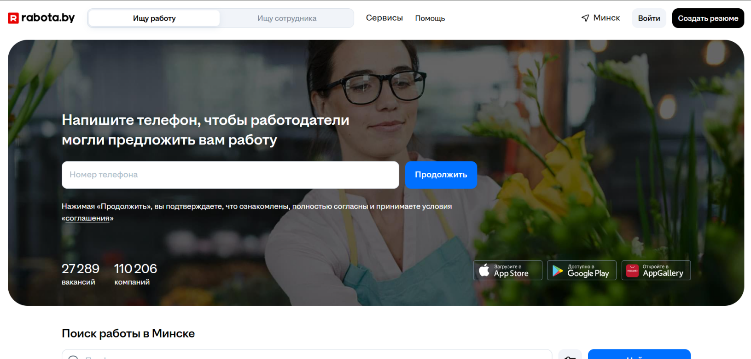

Рисунок 1.1 – Компьютерная версия сайта «Rabota.by»

При переходе на мобильную версию мы можем увидеть стандартное для большинства сайтов бургер-меню, нажав на которое появляется мобильное меню сайта. Стоит заметить, что поисковая строка адаптируется под размер экрана и становится более компактной, а фильтры скрываются в выпадающие панели.

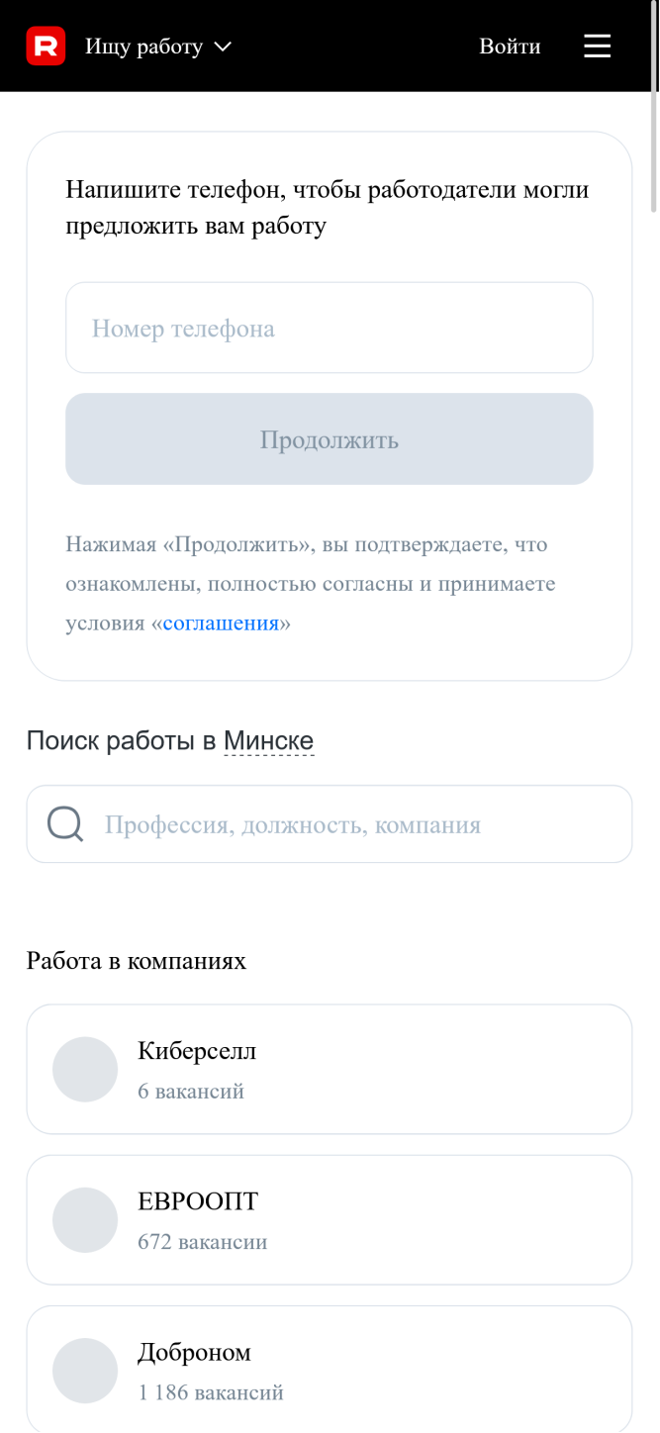

Рисунок 1.2 – Мобильная версия сайта «Rabota.by»

Еще одним достаточно известным сайтом по поиску работы является «hh.ru» (HeadHunter). На многих сайтах имеется раздел «О компании» или «О проекте», где рассказывается о преимуществах платформы. HeadHunter также добавляет его на свой сайт. Также на данном сайте мне понравилась цветовая гамма: сочетание красного, белого и серого цветов создает ощущение надежности и деловой атмосферы.

Мобильная и компьютерная версии данного сайта представлены на рисунках 1.3 и 1.4.

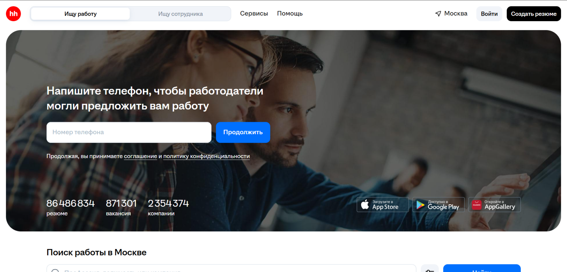

Рисунок 1.3 – Компьютерная версия сайта «hh.ru»

В мобильной версии мы можем видеть, как разработчики приняли решение не использовать выпадающее меню для всех разделов, а разместить основные категории в виде плиток на главной странице. Я посчитал это интересным решением. Именно поэтому я принял решение сделать также на своем сайте — разместить популярные категории вакансий в виде карточек на главной странице.

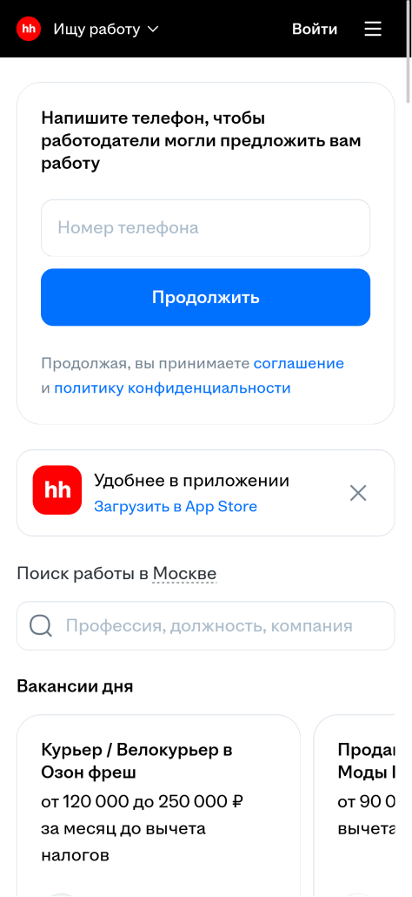

Рисунок 1.4 – Мобильная версия сайта «hh.ru»

Мобильные версии, представленные выше, демонстрируют две разные страницы сайта.

Далее я решил ознакомиться с сайтами, связанными с трудоустройством за рубежом, в частности с американской платформой «Indeed.com».

Проанализировав этот сайт, мне очень понравилось, как реализована карточка вакансии: краткое описание, зарплата, название компании и местоположение — вся необходимая информация представлена в сжатом виде. На рисунке 1.5 представлен раздел с результатами поиска вакансий.
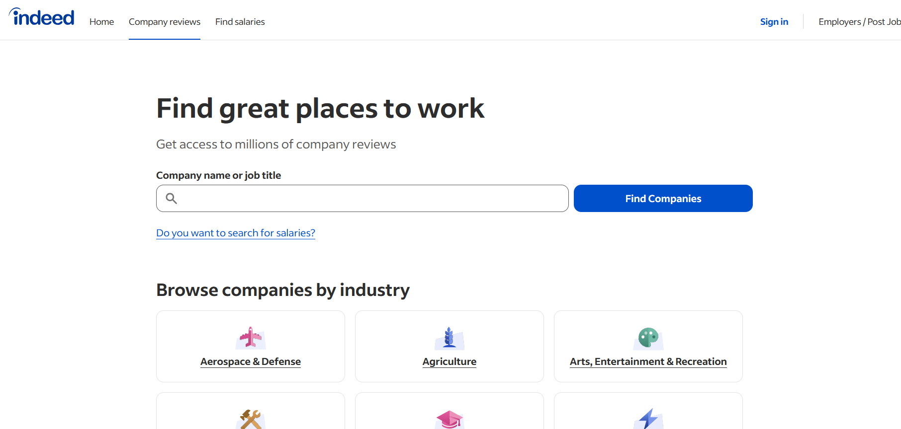

Рисунок 1.5 – Компьютерная версия сайта «Indeed.com»

На данном сайте присутствует удобная пагинация и возможность сохранять вакансии в избранное. После просмотра сайта я решил добавить на свой сайт карточки вакансий в виде сетки, а раздел с избранным реализовать в личном кабинете пользователя.

Ниже, на рисунке 1.6, продемонстрирована мобильная и планшетная версии сайта «Indeed.com»:

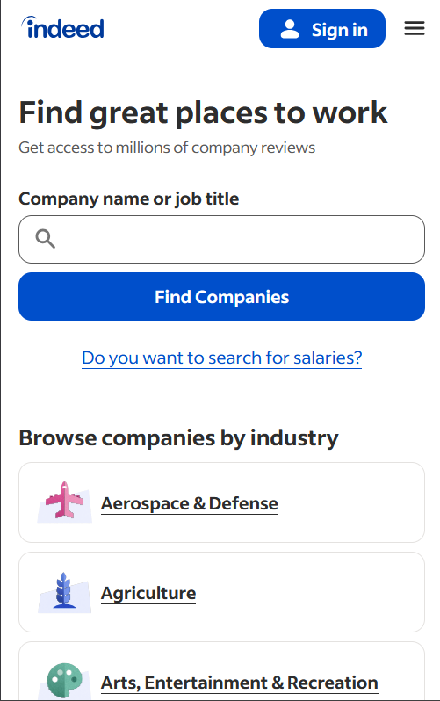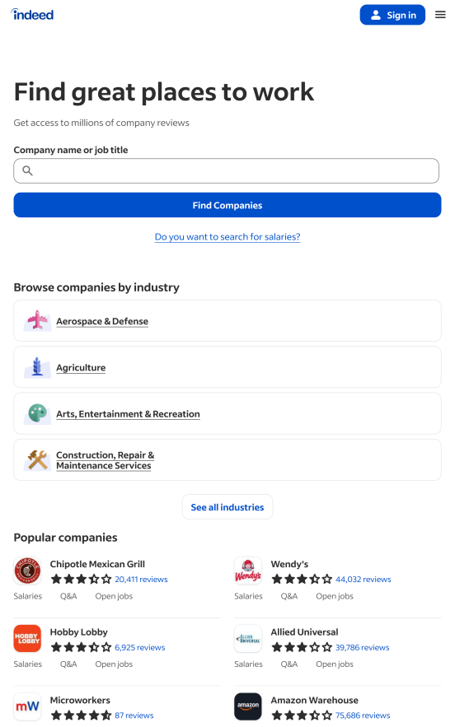

Рисунок 1.6 – Мобильная и планшетная версии сайта «Indeed.com»

Проанализировав мобильную версию сайта, я решил также, как и на данном сайте, на мобильной версии своего сайта скрывать второстепенную информацию и преобразовывать сетку карточек в одну колонку для удобства просмотра на небольших экранах.

Вывод по обзору:

В результате анализа существующих решений были выявлены следующие ключевые элементы, которые стоит реализовать на разрабатываемом сайте:

1. Крупная поисковая строка на главной странице — как у Rabota.by и Indeed.com.
2. Карточки популярных категорий — как в мобильной версии hh.ru.
3. Карточки вакансий с краткой информацией — как у Indeed.com.
4. Адаптивная верстка с сеткой Grid — трансформация сетки на мобильных устройствах.
5. Бургер-меню для мобильной версии — как на всех рассмотренных сайтах.
6. Личный кабинет с сохраненными вакансиями — как у hh.ru.

Данные решения были учтены при проектировании и разработке собственного веб-сайта службы занятости «JobService».

  - Техническое задание

Информация о проекте:

Проект представляет собой веб-сайт службы занятости, содержащий 21 веб-страницу со следующей структурой:

Карточки вакансий(5 шт.)
Главная
Личный кабинет
Контакты
Обратная связь
Страница личного кабинета
Правила пользования
О проекте
Услуги службы занятости
Каталог вакансий
Каталог соискателей
Политика конфиденцальности
Карточки соискателей(5 шт.)

№ | Название страницы | Тип
1 | Главная | Основная | Поиск, категории, актуальные вакансии, преимущества
2 | Каталог вакансий | Доп. | Список всех вакансий с фильтрацией
3-7 | Карточки вакансий(5 шт.) | Доп. | Детальное описание вакансий
8 | Каталог соискателей | Доп. | Список резюме с фильтрацией
9-13 | Карточки соискателей(5 шт.) | Доп. | Детальная информация о соискателях
14 | Услуги службы занятости | Доп. | Описание программ переобучения, субсидий
15 | Контакты | Доп. | Карта проезда, реквизиты
16 | Личный кабинет | Доп. | Форма входа и регистрации
17 | Обратная связь | Доп. | Форма отправки сообщения
18 | О проекте | Доп. | Информация о сервисе
19 | Правила пользования | Доп. | Условия использования
20 | Политика конфиденцальности | Доп. | Обработка персональных данных
21 | Страница личного кабинета | Доп. | Сообщение об ошибке

Формирование требований к программному продукту:

Функциональные требования:

- Отображение списка вакансий с возможностью поиска и фильтрации

- Просмотр детальной информации о вакансии

- Отображение скелетонов во время загрузки контента

- Адаптация интерфейса под различные устройства

Нефункциональные требования:

- Кроссбраузерность: Chrome, Firefox, Safari, Edge

- Адаптивность: десктоп (≥1280px), планшет (768-1279px), мобильный (≤767px)

- Производительность: FCP не более 1.5 секунд

Формулировка задач программного продукта:

- Реализовать отображение скелетонов вместо реального контента на время загрузки

- Обеспечить адаптивную верстку на основе CSS Grid и Flexbox

- Реализовать поиск и фильтрацию вакансий

- Реализовать кнопку «Загрузить еще» для подгрузки контента

  - Выбор средств реализации программного продукта

Выбор языка разметки:
Выбран HTML5 по следующим причинам:

- семантические теги улучшают структуру документа и SEO;

- поддержка современных API;

- кроссбраузерная совместимость.

Выбор инструментов для создания веб-сайта:

Инструмент | Назначение | Обоснование
Visual Studio Code | Редактор кода | Бесплатный, мощные расширения
Figma | Создание макета | Отслеживание изменений

Выбор библиотек и фреймворков:

Библиотека | Назначение | Обоснование
Font Awesome 6 | Иконки | Большая библиотека иконок, простота использования
Google Fonts (Inter) | Шрифты | Современный шрифт с высокой читаемостью

Выбор подходов к верстке:

Технология | Назначение | Обоснование
CSS Grid Layout | Структура страниц | Двухмерная компоновка, адаптивность
CSS Flexbox | Выравнивание элементов | Дополняет Grid для внутренних элементов
Vanilla JavaScript | Интерактивность | Без лишних зависимостей

  - Вывод по разделу 1

В результате анализа предметной области выявлен основной функционал программного продукта: отображение каталога вакансий, поиск и фильтрация, детальный просмотр информации, обратная связь.

Ключевой особенностью разрабатываемого веб-сайта является применение скелетон-вёрстки для улучшения восприятия времени загрузки и Grid-верстки для построения адаптивной структуры страниц.

Утвержденный стек технологий:

- HTML5 — основа разметки

- CSS3 (Grid, Flexbox) — стилизация и адаптивность

- Skeleton CSS Framework — базовая нормализация

- Vanilla JavaScript (ES6) — интерактивность

- Font Awesome — иконографика

- Google Fonts (Inter) — шрифты
2. Проектирование страниц веб-сайта

2.1. Выбор способа верстки

Для реализации сайта выбрана комбинированная система верстки: CSS Grid Layout для построения глобального каркаса (например, каталог с фильтрами) и CSS Flexbox для выравнивания элементов внутри компонентов (карточки, шапка, футер).

Обоснование выбора Grid-верстки:

- CSS Grid Layout представляет собой двухмерную систему компоновки. Для сайта с 21 страницей это решение имеет следующие преимущества:

- Единая структура — один grid-шаблон используется для всех страниц

- Автоматическая адаптивность — свойства auto-fill и minmax() адаптируют сетку

- Гибкость при работе с карточками — каталог вакансий строится как grid-сетка

2.2. Выбор стилевого оформления

Цветовая схема:

Элемент | Цвет | HEX | Обоснование
Основной | Глубокий синий | #1E3A8A | Надежность, стабильность
Акцентный | Изумрудно-зеленый | #10B981 | Действие, рост
Фон | Светло-серый | #F9FAFB | Нейтральный фон
Текст основной | Темно-серый | #1F2937 | Контрастность

Визуальные эффекты:

- плавное затемнение кнопок при наведении (transition: 0.2s);

- легкая тень карточек;

- скругленные углы (border-radius: 12-20px).

2.3. Выбор шрифтового оформления

Тип элемента | Шрифт | Обоснование
Основной текст | Inter, sans-serif | Высокая читаемость на экранах
Заголовки | Inter (Bold) | Визуальная целостность

Система fallback-шрифтов:
font-family: 'Inter', -apple-system, BlinkMacSystemFont, 'Segoe UI', Roboto, sans-serif;

Размеры шрифтов:

- h1: 32px (десктоп) / 24px (мобильный)

- h2: 24px

- Основной текст: 16px

- Вспомогательный: 14px

2.4. Разработка логотипа

Логотип разработан в Figma и представляет собой текстово-графический элемент:

- Иконка: портфель (fa-briefcase)

- Текстовая часть: «Job», где «Job» — чёрный

Варианты использования:

- основной: иконка + текст горизонтально;


- монохромный: для подвала сайта.


2.5. Разработка пользовательских элементов

Карточки вакансий

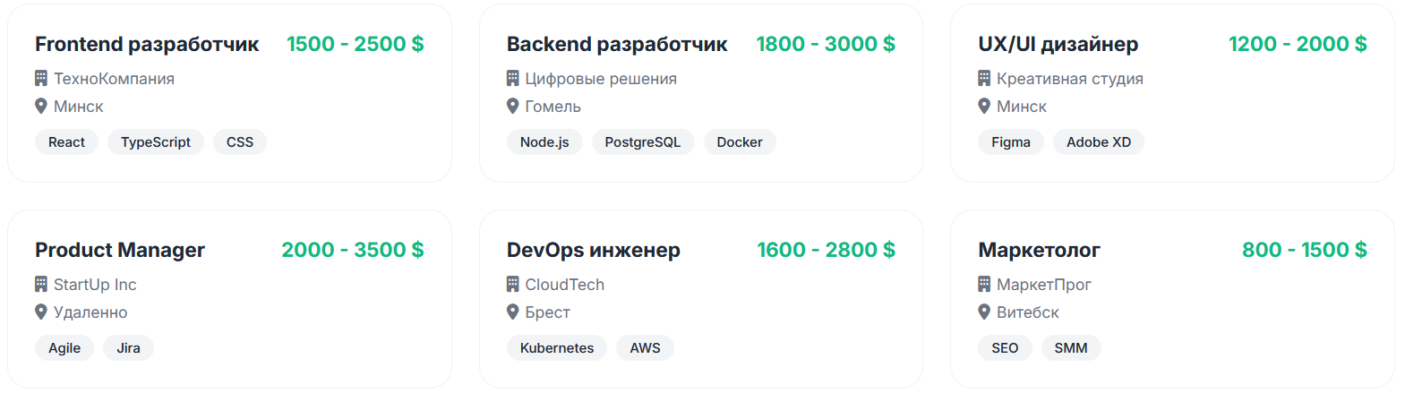
Заголовок, зарплата, компания, локация, теги. При наведении — поднятие и тень

Поисковая строка

Поле ввода, выпадающий список регионов, кнопка поиска

Карточка категории

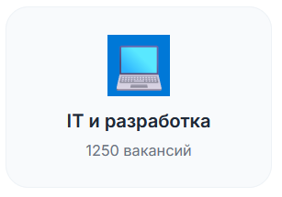
Иконка, название, количество вакансий

2.6. Разработка спецэффектов

Hover-эффекты

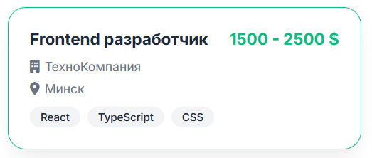
Поднятие карточек, изменение цвета кнопок

2.7. Вывод по разделу 2

В разделе проектирования выполнены следующие работы:

- разработан макет веб-сайта в Figma;

- обоснован выбор Grid-верстки как наиболее подходящей для сайта с 21 страницей;
- выбрана цветовая схема (синий + зеленый);
- определена шрифтовая система на основе шрифта Inter;

- разработан логотип и пользовательские элементы;

- спроектированы спецэффекты, ключевым из которых является скелетон-вёрстка.

3. Реализация структуры веб-сайта

3.1. Структура HTML-документа

Основой каждой страницы является блочная структура. Для всех страниц используется общий header с навигацией и footer. Уникальный контент страницы располагается в main.

Главная страница состоит из hero-секции с поиском, секции категорий, секции свежих вакансий, секции преимуществ. Каталог вакансий (страница catalog.html) реализует двухколоночную структуру: сайдбар с фильтрами и грид-сетка с карточками вакансий. Личный кабинет (cabinet.html) содержит формы входа и отображения профиля пользователя в зависимости от роли, данные авторизации загружаются из XML-файла.

3.2. Добавление таблиц стилей SCSS и CSS

Для написания стилей использован препроцессор SCSS. Код организован по методологии БЭМ (блок-элемент-модификатор) с вложенными правилами, что делает его более читаемым и структурированным. Основные переменные ($primary-color, $accent-color, $container-width) вынесены в начало файла.

Листинг 3.1 — Фрагмент кода SCSS с переменными и сеткой Grid
SCSS

// Переменные
$primary: #1E3A8A;
$accent: #10B981;
$gray-bg: #F9FAFB;

// Сетка каталога
.catalog-layout {
display: grid;
grid-template-columns: 280px 1fr;
gap: 40px;

@media (max-width: 768px) {
grid-template-columns: 1fr;
gap: 20px;
}
}

// Сетка вакансий
.vacancies-grid {
display: grid;
grid-template-columns: repeat(auto-fill, minmax(360px, 1fr));
gap: 24px;
}

3.3. Использование стандартов XML (SVG)

В проекте XML используется для хранения данных пользователей (файл data/users.xml). Данные аутентификации загружаются асинхронно с помощью fetch() и парсятся через DOMParser. Это позволяет имитировать работу с серверной базой данных без необходимости в серверной части.

Листинг 3.2 — Фрагмент XML-файла данных пользователей
xml

<users>
<user>
<login>ivan@mail.ru</login>
<password>123</password>
<name>Иван Петров</name>
<role>jobseeker</role>
</user>
<user>
<login>admin@jobservice.by</login>
<password>admin</password>
<name>Администратор</name>
<role>admin</role>
</user>
</users>

Формат SVG используется для отображения иконок социальных сетей в подвале сайта, что обеспечивает их четкость при любом масштабировании.

3.4. Управление элементами DOM

Управление DOM реализовано на чистом JavaScript. Основные сценарии:
1. Отображение вакансий. Данные вакансий хранятся в массиве. Функция renderVacancies() динамически создает HTML-элементы карточек и вставляет их в контейнер #vacanciesGrid.
2. Скелетон-вёрстка. Перед загрузкой данных в контейнер отрисовываются заглушки. После таймаута (имитация задержки сети) заглушки заменяются реальными данными.
3. Фильтрация и поиск. При вводе текста или выборе региона вызывается функция filterVacancies(), которая перерисовывает только подходящие карточки.
4. Аутентификация. Функции loadXML(), findUser() и login() обрабатывают отправку формы, загружают XML, находят пользователя и сохраняют его данные в localStorage. При перезагрузке сессия восстанавливается.
5. Мобильное меню. Обработчик клика на .mobile-menu-btn переключает класс active у навигации, изменяя её стили.

4. Тестирование веб-сайта

4.1. Адаптивный дизайн веб-сайта

Тестирование адаптивности проводилось на эмуляторах устройств в браузере Google Chrome. Результаты показали корректное отображение на всех разрешениях (рисунки 4.1-4.4).
Десктопная версия (≥1280px): навигационное меню отображается в строку, каталог — двухколоночный, сетка вакансий — от 3 до 4 колонок (рисунки 4.1-4.2).

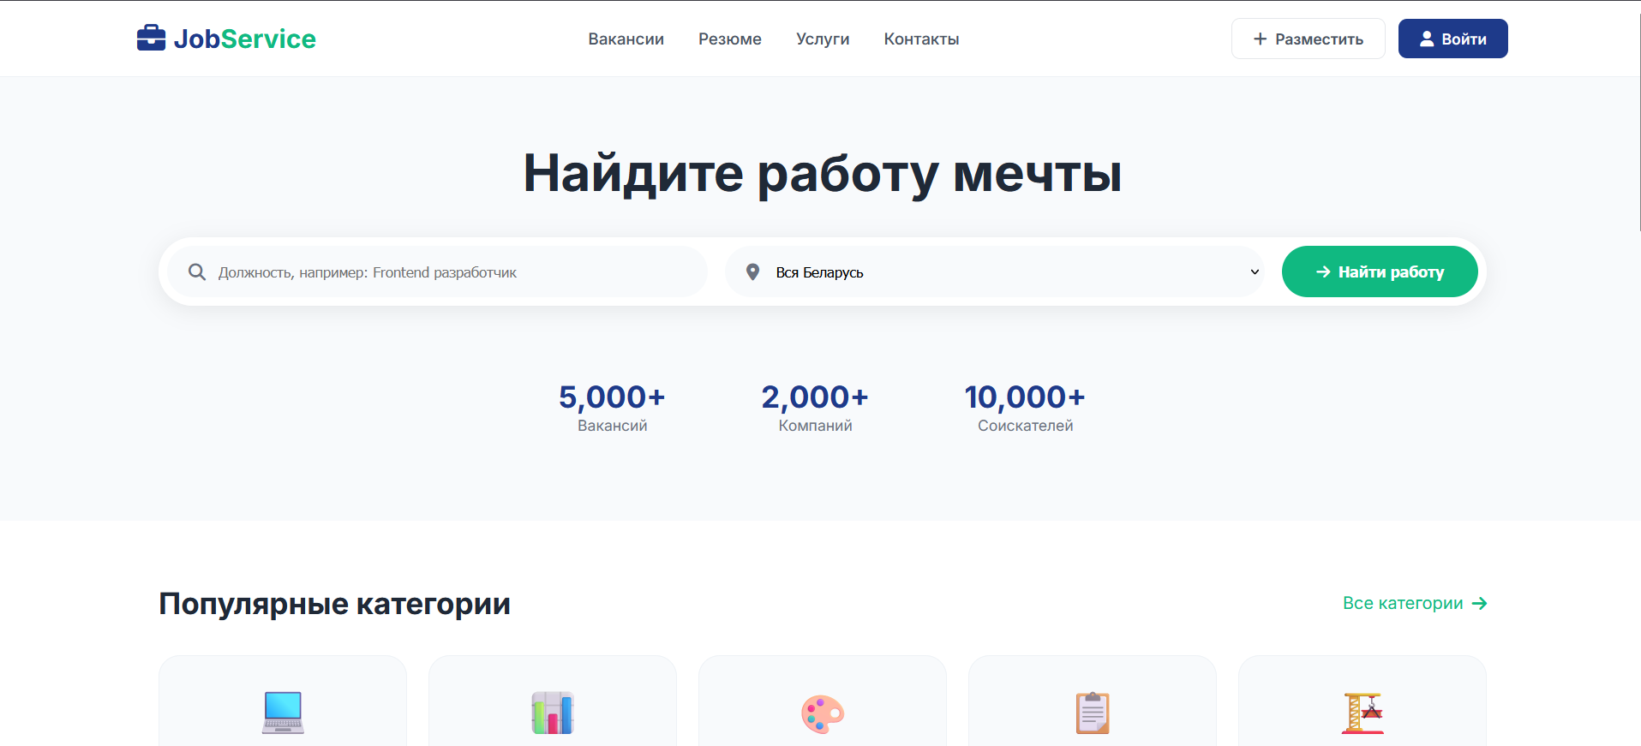
Рис. 4.1

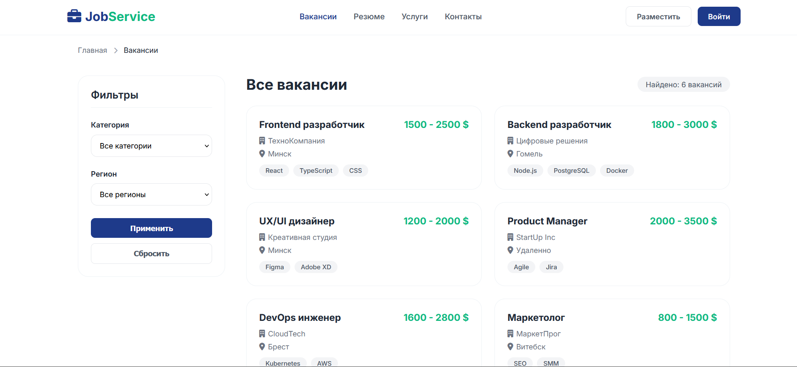
Рис.4.2
Планшетная версия (768px - 1279px): сетка вакансий сокращается до 2 колонок, фильтры могут сжиматься или переноситься (рисунок 4.3).
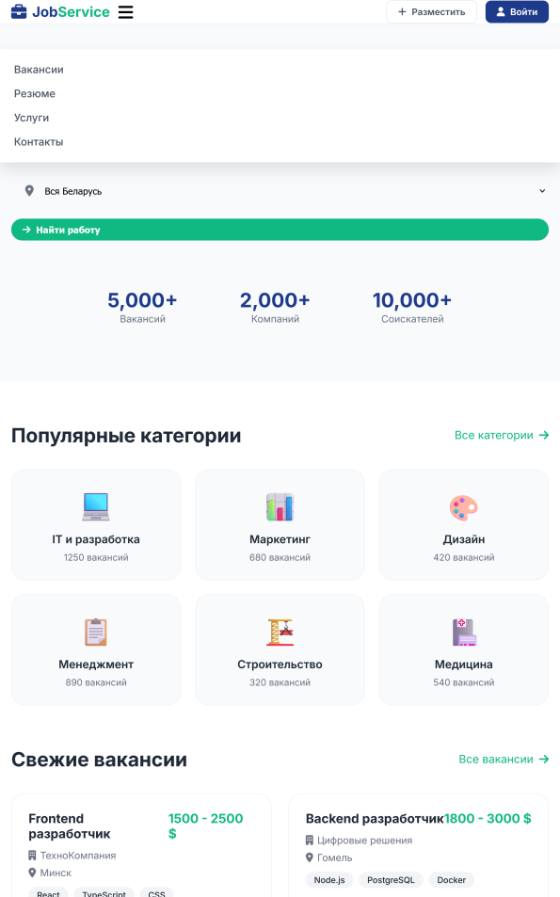
Рис. 4.3
Мобильная версия (≤767px): меню сворачивается в «бургер», сетка вакансий становится одноколоночной, контент подстраивается под ширину экрана, кнопки и поля ввода растягиваются на всю ширину (рисунок 4.4).
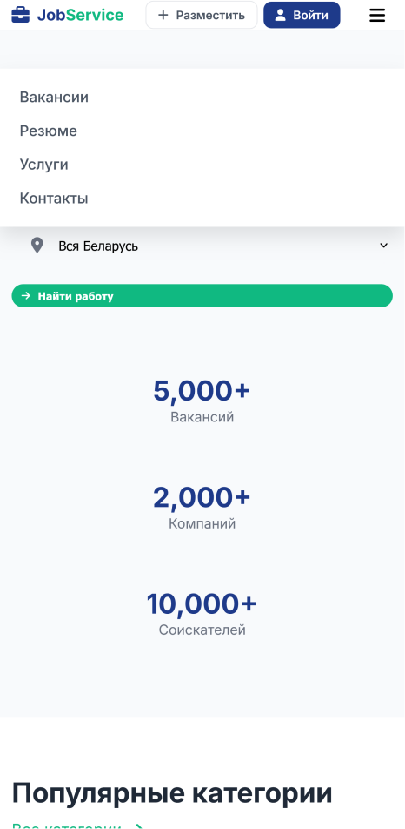
Рис. 4.4

4.2. Кроссбраузерность веб-сайта

Тестирование проводилось в пяти браузерах: Google Chrome (версия 120), Mozilla Firefox (121), Yandex Browser (23.11), Opera (106), Microsoft Edge (120). Результаты тестирования (рисунок 4.5):
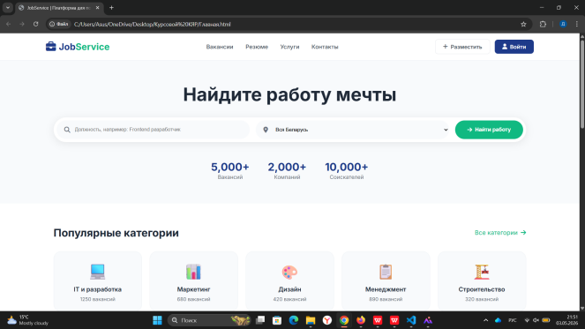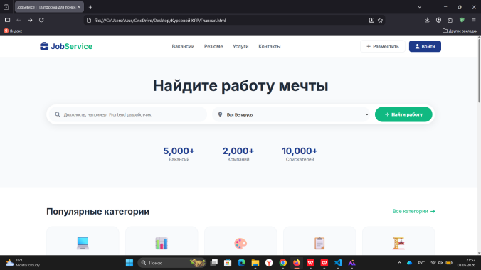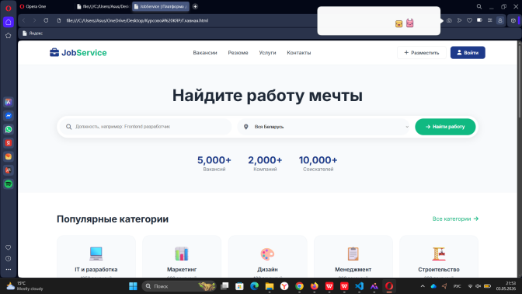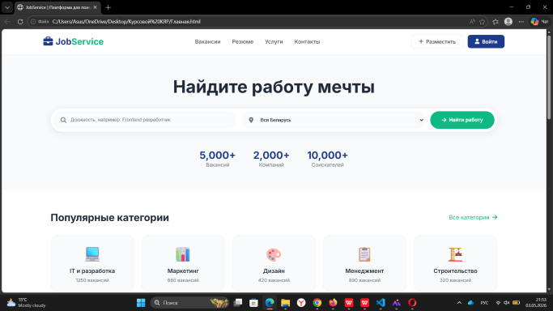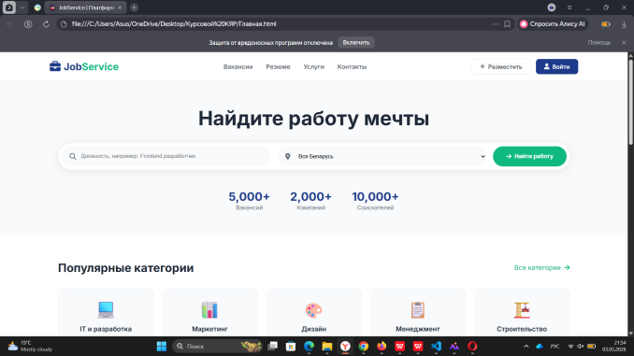
Рис. 4.5

— Во всех браузерах корректно отображаются шрифты (с использованием fallback-семейств).
— CSS Grid и Flexbox работают идентично.
— Анимации скелетонов и hover-эффекты воспроизводятся плавно.
— JavaScript-функции поиска и аутентификации выполняются без ошибок.

Итог: сайт полностью кроссбраузерен.

4.3. Руководство пользователя

При первом посещении главной страницы пользователь видит строку поиска. Он может ввести ключевое слово или выбрать регион. Ниже представлены категории вакансий, нажав на которые, можно отфильтровать список.

Для просмотра всех доступных вакансий пользователь переходит в раздел «Вакансии». Здесь доступна фильтрация по категории и региону. Клик по карточке вакансии открывает страницу с подробным описанием.

Для входа в личный кабинет пользователь нажимает кнопку «Войти» в шапке сайта. Открывается форма аутентификации. Тестовые данные: "ivan@mail.ru" / "123" (соискатель), "admin@jobservice.by" / "admin" (администратор). После входа отображается приветствие и соответствующая роль информация.

На мобильных устройствах основное меню скрыто за иконкой «бургер». Все функции сохраняются в полном объеме.

4.4 Вывод по разделу 4

В разделе тестирования рассмотрены понятия адаптивного дизайна и кроссбраузерности. Представлены изображения, подтверждающие корректную работу сайта на различных устройствах и в разных браузерах. Написано руководство пользователя.

Заключение

В ходе выполнения курсового проекта разработан адаптивный веб-сайт службы занятости «JobService», включающий 21 веб-страницу. Выполнены все поставленные задачи: проведен анализ аналогов, разработано техническое задание, обоснован выбор технологий, реализована верстка на HTML5 и SCSS с использованием Grid и Flexbox, реализована скелетон-вёрстка для улучшения UX, обеспечена кроссбраузерность и адаптивность.

В процессе работы были освоены современные методы веб-разработки, включая препроцессор SCSS, работу с XML-данными и асинхронную загрузку контента. Особое внимание уделено производительности и визуальной составляющей пользовательского интерфейса.

Разработанный веб-сайт может быть использован в качестве основы для реального сервиса поиска работы или как учебный пример современной frontend-разработки.

Список использованных источников

1. Киселенко, Н. П. HTML. Самое необходимое / Н. П. Киселенко. — СПб.: БХВ-Петербург, 2008. — 352 с.
2. Дакетт, Д. HTML и CSS. Разработка и дизайн веб-сайтов / Д. Дакетт ; пер. с англ. М. А. Райтмана. — М.: Эксмо, 2013. — 480 с.
3. Дронов, В. А. HTML и CSS: 25 уроков для начинающих / В. А. Дронов. — СПб.: БХВ-Петербург, 2020. — 400 с.
4. Дронов, В. А. JavaScript: 20 уроков для начинающих / В. А. Дронов. — СПб.: БХВ-Петербург, 2020. — 352 с.
5. Справочник по HTML [Электронный ресурс]. — Режим доступа: http://htmlbook.ru. — Дата доступа: 20.04.2026.
6. Bootstrap Documentation [Электронный ресурс]. — Режим доступа: https://getbootstrap.com/docs/5.3/getting-started/introduction/. — Дата доступа: 20.04.2026.
7. Современный учебник JavaScript [Электронный ресурс]. — Режим доступа: https://learn.javascript.ru/. — Дата доступа: 20.04.2026.
8. Grid Layout — MDN Web Docs [Электронный ресурс]. — Режим доступа: https://developer.mozilla.org/ru/docs/Web/CSS/CSS_Grid_Layout. — Дата доступа: 20.04.2026.

